Лабораторна робота 1

Згладжуючі сплайни

Студента групи ДО-3

Пугача Антона

**Постановка задачі**

Побудувати для заданої функції згладжуючий сплайн з заданою точністю. Функція:

$f\left(x\right)= k*\ln\left(x\right)+c*cos⁡(w*x)$

Парметри :

$k=1$

$c=2$

$w=1$

$m$– кількість вузлів сплайна

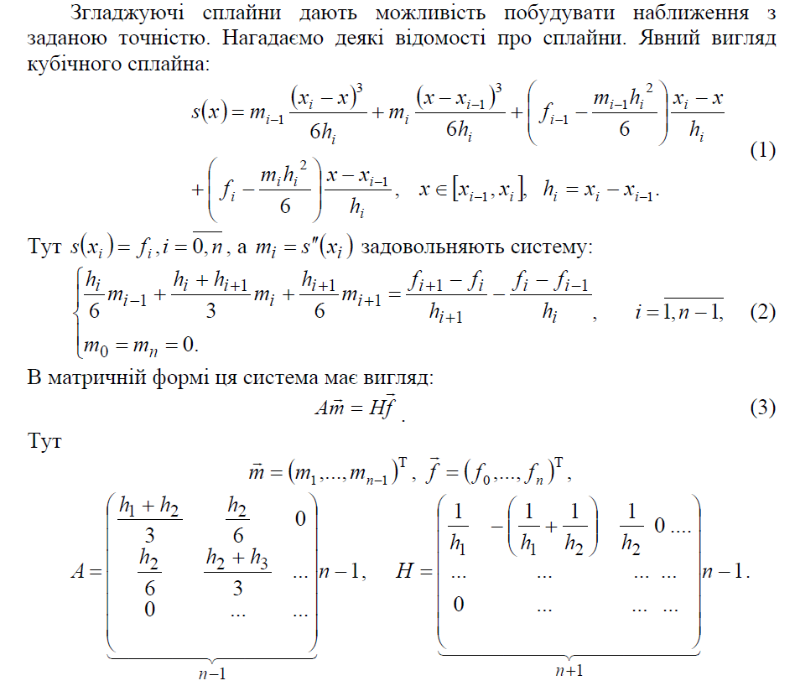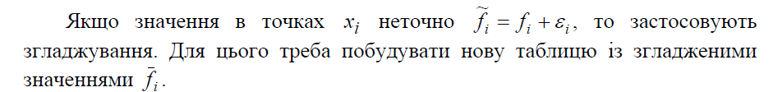**Теоретичні відомості**

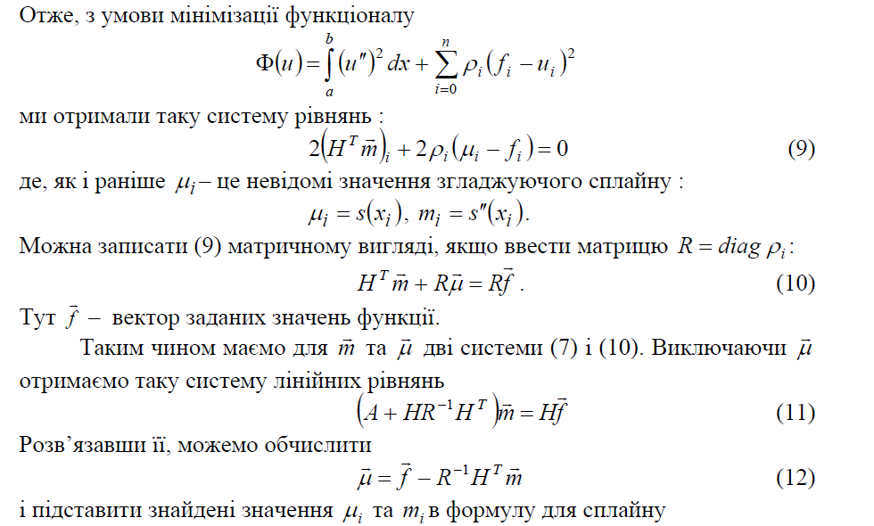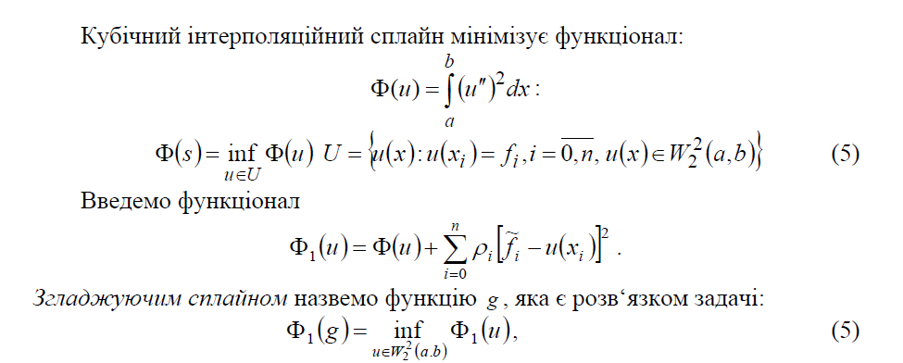

**Приклади роботи програми**

$$ρ=1,m=20$$

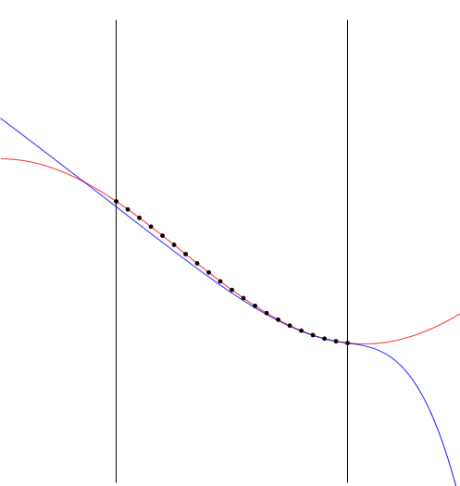

$$ρ=10,m=20$$

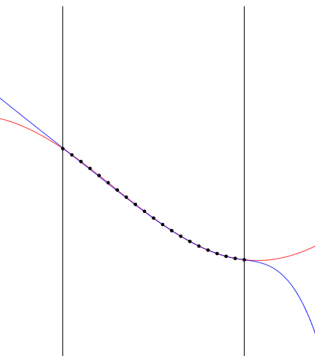

$$ρ=10,m=20,w=7$$

